Burunçayır Secondary School 1st Term 1st Exam for 6th Grade:
Name/Surname: Number:
Verilen tablodaki boşluklara ülke ismini veya millet

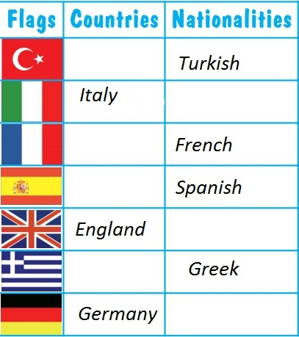

Verilen saatleri çiziniz ya da altına yazınız.
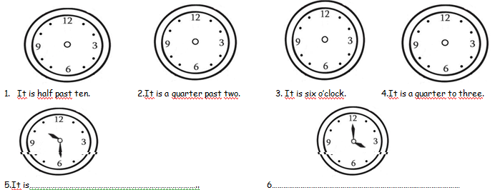

Resimleri altta verilen günlük işlerle eşleştiriniz.
(play football-watch TV-do homework-go to school-have breakfast-get up-wash face)
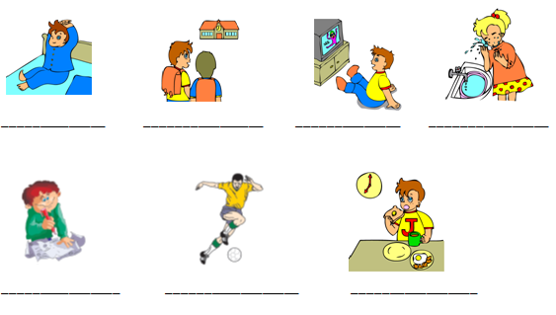

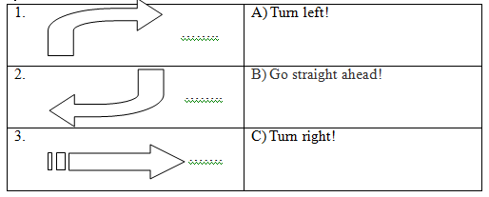
Resimleri isimleriyle eşleştiriniz.

Ana ve ara yönleri yazınız.
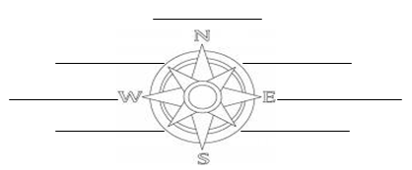
Kedinin nerede olduğu anlatan sözcüğü yazınız.
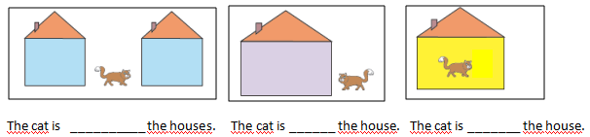
Bölgelerin numaralarını haritaya yazınız.
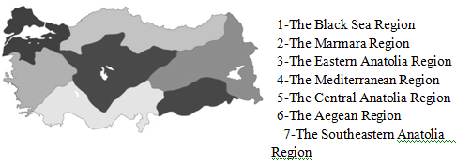

Cümleleri verilen özneye göre yeniden yazınız.

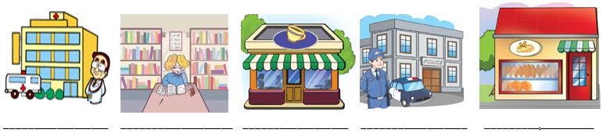
Aşağıda verilen isimlerden uygun olanları resimlerin altına yazınız.
(police station-library-chemistry-post office-hospital-bakery-florist-cafe)

